# README

**Домашнее задание к работе 2**

## Условие задачи

Самолет летит по прямой на высоте Н метров со скоростью Vc м/с в направлении зенитной пусковой установки. Когда до нее остается S метров по нему выпускается ракета со скорость Vp. Считая, что до места встречи, ракета летит по прямой и радиус её действия бесконечен, определить Т – время до поражения цели.

## Алгоритм и блок-схема

### Алгоритм

* 1. Начало
  2. Объявить переменные:



H



Vc



S



Vp



T

* 1. Задать исходные данные:

H = 1000 - высота полета самолета (метров)

Vc = 200 - скорость самолета (метров в секунду)

S = 5000 - горизонтальное расстояние до цели (метров)

Vp = 500 - скорость ракеты (метров в секунду)

* 1. Вычислить расстояние до цели по теореме Пифагора: distance = √(S² + H²)
  2. Вычислить время до поражения: T = distance / (Vp - Vc)
  3. Вывести исходные высоту H: 1000 метров
  4. Вывести исходную скорость самолета Vc: 200 метров в секунду
  5. Вывести исходное расстояние S: 5000 метров
  6. Вывести исходную скорость ракеты Vp: 500 метров в секунду
  7. Вычислить расстояние до цели
  8. Вычислить время до поражения цели
  9. Вывести результат (время до поражения цели): 16.997 секунд
  10. Конец

### Блок-схема

#### Начало -

##### Объявление переменных: Н = 1000;

Ус= 200· S = 5000·' Vp = 500;

'

1;

#### distance;

##### Вычисление расстояния:

=

-

distanc (s• + Н1)

e

=

Вычисление времени:

Т = distance/ (Vp- Vc)

..

##### ВысотаН

"'

##### Скорость самолёта Vc

•• ••

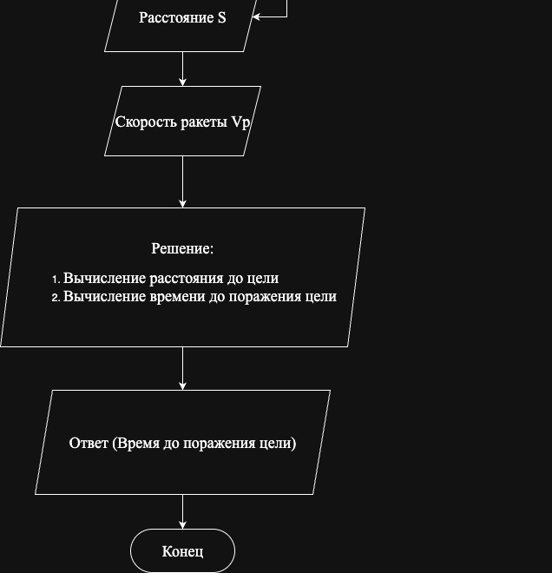

## Реализация программы

#include <stdio.h> #include <math.h>

int main() {

double H = 1000; double Vc = 200; double S = 5000; double Vp = 500; double T;

double distance = sqrt(S * S + H * H); T = distance / (Vp - Vc); printf("Исходные параметры\n"); printf("\tВысота H: %f метров\n", H);

printf("\tСкорость самолета Vc: %f метров в секунду\n", Vc); printf("\tРасстояние S: %f метров\n", S); printf("\tСкорость ракеты Vp: %f метров в секунду\n", Vp); printf("Решение:\n");

printf("\Вычислим расстояние до цели (по теореме Пифагора: √(S² + H²)): √(%f + %f) = %f\n",S * S,H * H, distance);

printf("Вычислим время до поражения цели (по формуле: Время = расстояние / относительную скорость),\n если относительная скорость = Vp - Vc (при условии, что ракета летит навстречу))): \n\t %f / (%f - %f)) =

%f\n",distance,Vp,Vc,T);

printf("Ответ: время до поражения цели: %f секунд\n", T); return 0;

}

# Результаты работы программы

## Параметры:

* 1. H - высота полета самолета (метров) = 1000
  2. Vc - скорость самолета (метров в секунду) = 200
  3. S - горизонтальное расстояние до цели (метров) = 5000
  4. Vp - скорость ракеты (метров в секунду) = 500

## Решение:

1. Найдём расстояние до цели (по теореме Пифагора: √(S² + H²)): √(25000000.000000 + 1000000.000000) = 5099.019514 (метров)
2. Найдём время до поражения цели (по формуле: Время = расстояние / относительную скорость), если относительная скорость = (Vp - Vc): 5099.019514 / (500.000000 - 200.000000)) = 16.996732 (секунд)

**Ответ:**

Исходные параметры

Высота H: 1000.000000 метров

Скорость самолета Vc: 200.000000 метров в секунду Расстояние S: 5000.000000 метров

Скорость ракеты Vp: 500.000000 метров в секунду

Решение:

Найдём расстояние до цели (по теореме Пифагора: √(S² + H²)): √(25000000.000000 + 1000000.000000) = 5099.019514

Найдём время до поражения цели (по формуле: Время = расстояние / относительную скорость), если относительная скорость = Vp - Vc)): 5099.019514 / (500.000000 - 200.000000)) = 16.996732

Ответ: время до поражения цели: 16.996732 секунд [Done] exited with code=0 in 0.752 seconds